**РИСОВАНИЕ С МАЛЫШАМИ ПО ВОЗРАСТНЫМ ЭТАПАМ: РИСУЕМ С ДЕТЬМИ ОТ 2 ЛЕТ ДО 3 ЛЕТ**

*ПОСЛЕДОВАТЕЛЬНОСТЬ ИГРОВЫХ ЗАНЯТИЙ С ДЕТЬМИ 2-3 ЛЕТ ПО ОБУЧЕНИЮ РИСОВАНИЮ*

**ЭТАП 1.  УЧИМ МАЛЫША 2-3 ЛЕТ  РИСОВАТЬ**

**ВЕРТИКАЛЬНЫЕ ЛИНИИ КИСТОЧКОЙ И КАРАНДАШОМ**

***Рисование вертикальных линий карандашом и кистью — это то умение, с которого лучше всего начать  обучать ребенка владению карандашом и кистью****.* Напоминаю, что это мы начинаем делать в возрасте примерно с 2 лет.

ЭТО ВАЖНО ЗНАТЬ И УЧИТЫВАТЬ: Вертикальные линии – это самый простой вид изображения для малыша. Это объясняется тем, что рука ребенка с кистью или карандашом без особого зрительного контроля легко может опускаться вниз. Горизонтальные и кругообразные линии намного сложнее даются ребенку. Именно поэтому мы начинаем с вертикальных линий.

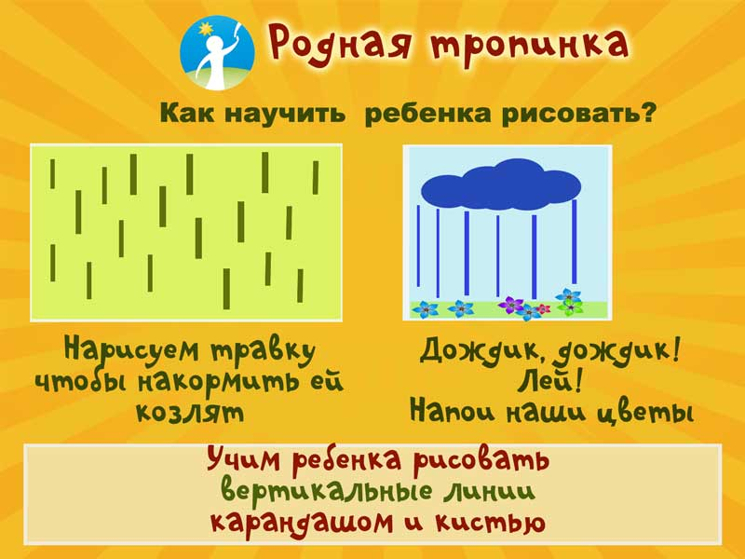

Какие темы  и сюжеты по рисованию вертикальных линий карандашом и кистью мы можем предложить ребенку:

* Рисуем заборчик для петушка (спрячем петушка от лисички),
* Рисуем, как растет на лужке зеленая травка движениями сверху вниз,
* Дождик капает из тучки на лужок и на цветочки: кап-кап-кап-кап,
* Рисуем железную дорогу для поезда, на котором к нам в гости приедет зайка, можно рисовать с группой детей и соединить все рисунки в длинную общую железную дорогу по комнате или по залу,
* Падают капли — сосулька весной растаяла: кап-кап-кап.
* Нарисуем к воздушным шарикам ниточки,
* Осенью падают, падают листья на землю – Оп! Упал! Оп! Упал! (рисуем вертикальной линией траекторию падения листочка вниз)
* Рисуем колючки у ежика.
* У зайчат сломалась щетка для уборки. Помогаем ее починить :).

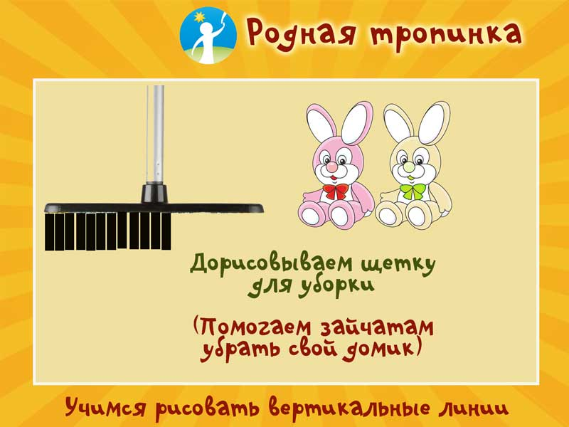

Одновременно на первом этапе мы учим малыша правильно держать кисточку и пользоваться красками.

**Как правильно держать кисточку:**

* Кисточку держим сразу за металлическим наконечником (ребенку объясняем, что это такая красивая блестящая юбочка у Волшебницы Кисточки, и мы ее не трогаем).
* Захватывается кисточка тремя пальчиками. Она находится между большим и средним пальцем, а сверху дополнительно удерживается указательным пальчиком.
* Рука при проведении линий не лежит на рисунке, а находится на весу (иначе рукой мы можем размазать краску по бумаге и испортить и рисунок, и одежду).

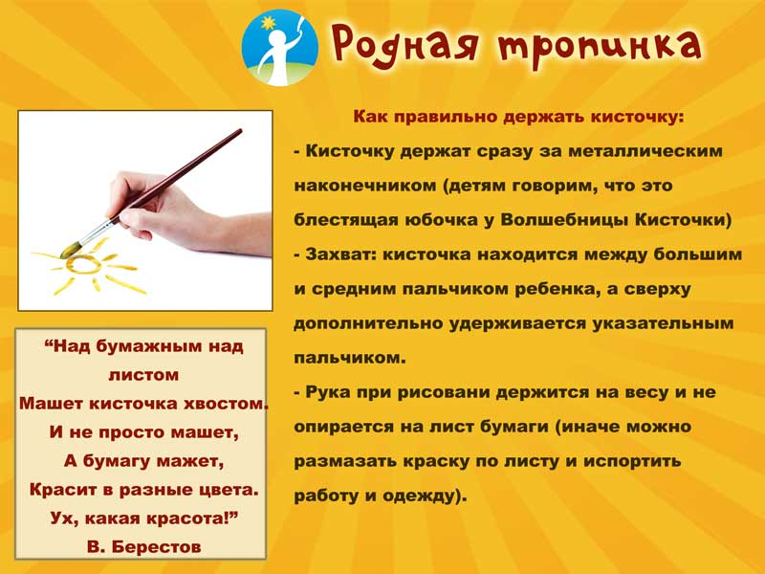

**ЭТАП 2. УЧИМСЯ РИСОВАТЬ ГОРИЗОНТАЛЬНЫЕ ЛИНИИ**

**КАРАНДАШОМ И КИСТОЧКОЙ**

**Горизонтальные движения кисточкой могут быть предложены ребенку 2-3 лет в таких сюжетах:**

* **нитка от клубочка,**
* **дорожки и тропинки,**
* **машина едет по дороге,**
* **ленточки,**
* **горизонтальные ступеньки лесенки в саду,**
* **бегут весенние ручейки,**
* **много цветных карандашей лежит  в коробке**
* **дощечки и бревнышки мостика через речку.**
* **аэродром с взлетными полосами – горизонтальными линиями.**
* **разноцветный коврик для кошки (изображение кошки заранее вырезает взрослый и наклеивает на полосатый коврик, который получился у малыша).**
* **платочек (ребенок раскрашивает горизонтальными линиями лист бумаги или кусочек ткани, натянутый на рамку).**
* **щетка (рисуется линиями щетина щетки, но уже в горизонтальном направлении)**

**ЭТАП 3. РИСУЕМ С МАЛЫШАМИ 2- 3 ЛЕТ**

**КРУГИ И ОВАЛЫ**

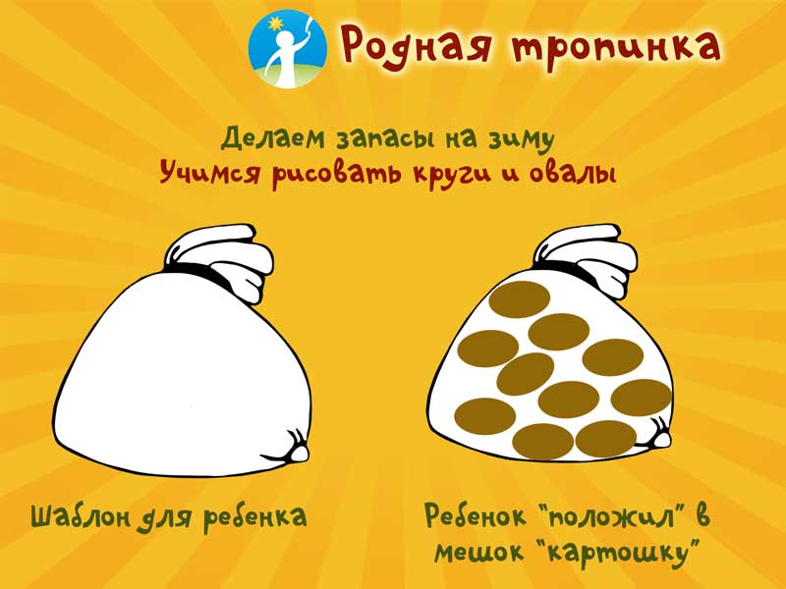

Кругообразные движения рукой — это самый сложный для ребенка вид линий и движения рукой. Обычно малыши способны освоить кругообразные движения с 2,5 лет и ранее этого возраста мы им такие задания не предлагаем.

Идеи для игровых занятий по обучению рисованию кругов и овалов:

* **клубочки для котят («намотаем нитки на клубок»),**
* **рисуем солнышко и лучики к нему,**
* **цветочки (взрослый рисует стебли, а ребенок на них рисует цветки),**
* **идет дым из трубы в деревне,**
* **вкусные сушки или баранки для бабушки или другого персонажа,**
* **«помешиваем кашку» (Сорока – ворона),**
* **снежный ком,**
* **снеговик,**
* **мячики,**
* **часы,**
* **колеса для машин, для игрушечной тележки,**
* **неваляшка,**
* **цыпленок,**
* **жуки в траве.**

**ЭТО ВАЖНО:** Когда ребенок закрашивает круглую форму, то можно ему напоминать, как это правильно делать. Мы как будто «наматываем ниточку на клубочек». Это нужно чтобы малыш научился закрашивать изображение  движениями согласно формы предмета – кругообразными.

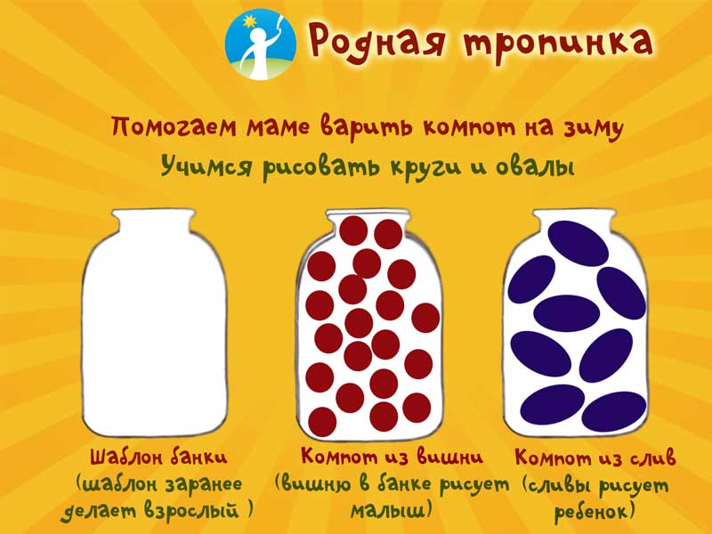

**ЭТО ИНТЕРЕСНО ЗНАТЬ:**На третьем году жизни даже дети, которых вообще никто не обучал изображению конкретных предметов, могут прекрасно их нарисовать сами! Но при одном условии – если у них в постоянном доступе есть все изобразительные материалы и они часто рисуют то и так, как сами хотят. Но это наблюдается у детей 2- 3 лет только по отношению к тем явлениям или предметам, которые их сильно поразили. Такие предметы как будто « стоят перед глазами» ребенка, поэтому ему проще их изобразить.

Именно этим объясняется факт, что самые обычные и легкие для изображения предметы детки раннего возраста часто рисуют намного хуже, чем очень сложные предметы, но зато эмоционально для них значимые. Причем у каждого ребенка есть «свой интерес» в этом плане: кого-то захватило наблюдение экскаватора на улице или аквалангиста, а другой малыш впечатлился грозой или страшной большой собакой во дворе. Не нужно запрещать ребенку рисовать страшные для него предметы, наоборот, пусть он рисует их столько, сколько ему нужно. Позже это событие уже не станет его столь волновать и эта тема уйдет из его рисунков.

**С ЧЕГО НАЧИНАТЬ ОБУЧЕНИЕ РИСОВАНИЮ ПОСЛЕ 2 ЛЕТ – С РИСОВАНИЯ КАРАНДАШАМИ ИЛИ С РИСОВАНИЯ КРАСКАМИ?**

1. *Красками рисовать легче для ребенка*, так как не нужен сильный нажим руки и при этом появляются яркие пятна, которые всегда интересны  ребенку.
2. *Научившись правильно держать кисточку и без излишного нажима ей рисовать, эти навыки ребенок легко переносит и на рисование карандашом.* Он не будет рвать им бумагу и слишком сильно его нажимать или держать его неправильно. Ребенок сразу же начнет рисовать им правильно.
3. *Если малыш привык рисовать карандашом с сильным нажимом руки,* то он так же начнет рисовать и кистью.
4. *Рисование карандашами утомляет ребенка*. Так как чтобы получить яркую линию, ему нужно сильно на него нажимать, и ручка ребенка устает от этого. Рисование красками этого не требует. И красками ребенок с увлечением рисует и 10, и 15 минут.

**КАК НАУЧИТЬ РЕБЕНКА 2-3 ЛЕТ ПРАВИЛЬНО ДЕРЖАТЬ КИСТОЧКУ И КАРАНДАШ ПРИ РИСОВАНИИ**

Кисточку и карандаш  нужно держать тремя пальчиками, не сжимать слишком сильно. При этом кисточка или карандаш удерживаются между большим и средним пальцами, а указательный пальчик находится сверху.

Обхватывают карандаш не слишком близко к его грифелю (расстояние от грифеля до пальчиков примерно 2 см).

Кисточку держат пальчиками чуть выше железного наконечника.

Кистью водят по листу бумаги легко, свободно, ритмично. Этому учится малыш на третьем году жизни.

Конечно, не нужно объяснять это ребенку словесно – нужно просто показать, как надо держать и помочь, если у него что-то не получается.

Этим правильным захватом карандаша и кисточки любой ребенок овладевает не сразу. Давайте посмотрим, как можно ему помочь.

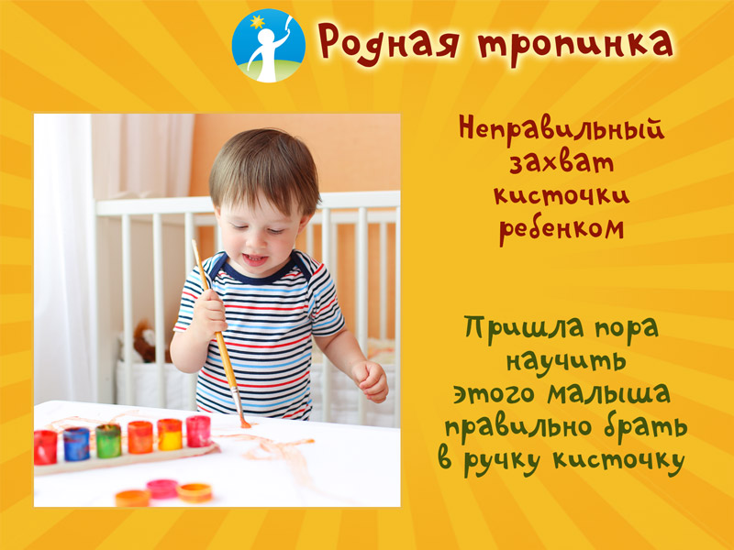

**Что делать, если ребенок ставит средний пальчик вверх кисточки или карандаша?**

**Ответ:** С помощью приема «рука в руке» (возьмите – обхватите  руку ребенка в свою руку)  и уберите легонько его пальчик вбок.

**Что делать, если ребенок не дает Вам взять его руку в свою?**И держит кисточку только в кулаке, отказываясь держать ее иначе?

**Ответ:** Попробуйте ласково обнять кисть ребенка с кисточкой и порисовать его рукой яркими красками интересные узоры.

**Что делать, если ребенок 2- 3 лет никак не может научиться правильно держать кисточку в руке?**

**Ответ:**Хорошо помогает развитию умения правильно держать карандаш или кисточку для рисования техника «Рисование тычком». Из названия этого способа уже понятно, что при таком рисовании движения руки вертикальные сверху вниз. А отпечаток получается мгновенно одним быстрым действием руки.

***Сделайте для малыша палочку – «тычок».***Для этого на обычную палочку (можно использовать незаточенный карандаш, плоский с обоих сторон) намотайте кусок тонкого поролона. Закрепите прочной синтетической ниткой, обмотав ее несколько раз вокруг тычка и закрепив узлами.

***Покажите, как держать палочку – тычок правильно (тремя пальчиками, которых обхватывают палочку).*** Малыш обмакивает палочку в краску и, ставя ее вертикально на лист бумаги, получает отпечатки. Так можно нарисовать одуванчики, бусы, салют, полянку с цветами и многое другое.

***Объясните малышу, что чтобы отпечаток получился красивым, надо чуть-чуть подержать тычок на бумаге, а не сразу же его отрывать от нее, чуть прижать.*** Тогда получатся ровные круглые «шарики».

***Когда малыш научится легко рисовать палочкой – «тычком», дайте ему ватные палочки.***Пусть порисует ими цветки, ягодки, узоры.

Так постепенно малыш усвоит правильный захват и после правильного захвата пальчиками ватной палочки перейдет и к правильному захвату карандаша и кисточки.

**КАК НАУЧИТЬ РЕБЕНКА 2 ЛЕТ  ПРАВИЛЬНО ПОЛЬЗОВАТЬСЯ КРАСКАМИ**

Очень часто маленькие дети забывают правила пользования красками. Например, забывают ее набрать из баночки и трут кистью без краски бумагу, удивляясь тому, что следов не остается. Или забывают убрать лишнюю краску с ворса кисточки или набирают ее слишком много и в результате получают кляксы на листе. Поэтому взрослый постоянно помогает малышу и напоминает, что дальше делать:

* сначала нужно смочить кисточку в баночке  с водой,
* затем обмакиваем всю кисть осторожно в банку с краской,
* после этого отжимаем ворс кисточки о край банки с краской,
* а вот теперь можно и начать рисовать!

**КАКИЕ КИСТОЧКИ И КАРАНДАШИ  ДАВАТЬ ДЕТЯМ 2-3 ЛЕТ  ДЛЯ РИСОВАНИЯ?**

Первая кисточка малыша должна быть короткая, но при этом с толстой ручкой. А также это должна быть кисточка, которой рисуют толстые явные линии. И только когда ребенок овладеет рисованием такой кисточкой, ему можно дать кисточку более тонкую.

Лучше всего для рисования малышей подходят кисточки большого размера (№10-14). Они могут быть натуральными (например, пони, белка) или мягкими синтетическими.

Для закрашивания большой поверхности (фон неба, фон травы) используют широкие плоские флейцевые кисточки или губки.

Тычком можно рисовать жетскими щетинными кисточками. Как сделать палочку- тычок Вы уже знаете.

Первый карандаш ребенка может быть трехгранным, но это не обязательно. Главное, что он должен быть достаточно крупным.

ПОЛЕЗНЫЕ СОВЕТЫ ИЗ ПРАКТИЧЕСКОГО ОПЫТА

ПО РИСОВАНИЮ С ДЕТЬМИ 2-3 ЛЕТ

***Совет 1.*** Если Вы собираетесь дарить рисунок ребенка, то обязательно переговорите с ним об этом и возьмите на это разрешение: «Ты хочешь, чтобы мы твой рисунок подарили бабушке?» и примите с уважением мнение ребенка. Если он не хочет дарить этот рисунок, то лучше нарисовать другой в подарок. А так полюбившийся малышу рисунок сохранить дома.

***Совет 2.*** Если Вы что-то хотите еще раз показать ребенку в процессе рисования, то показывайте —  демонстрируйте этот элемент  или способ рисования на своем листочке бумаги, а не на листе ребенка. Тогда на детском листе будет именно работа ребенка без Вашего вмешательства. Да, не такая красивая, как Ваш образец. Но ребенок ведь учится! И сразу не может научиться делать всё «на пять», да это и не нужно.

***Совет 3.***Очень важно, чтобы во время обучающих игровых занятий по рисованию рядом с малышом не было никаких отвлекающих предметов. Например, если для рисования Вам нужны только 4 краски – мы только их и готовим и ставим на стол, другие краски убираем так, чтобы ребенок их и не видел, и не мог дотянуться до них. Если нам нужна только одна краска — то достаем именно этот цвет краски, остальные не ставим на стол.

Обилие предметов только отвлекает маленького ребенка от его задачи.

Удобный вариант для шустрых детишек – если Вам что-то уже не нужно, то после использования мы кладем этот предмет (например, губку) в непрозрачный закрытый пластмассовый контейнер чтобы ребенок на него не дальше отвлекался.

Ведь все, кто когда-нибудь рисовал с маленьким ребенком знают, как неустойчиво его внимание – увидел посторонний предмет, отвлекся и… забыл о рисовании!

***Совет 4.***Не спешите уже с 2 лет учить ребенка преднамеренному изображению и «штампам – образцам» в нем —  «вот так надо рисовать зайчика, а вот так – лошадку! Делай как я. Вот это правильно, а так как ты нарисовал – это неправильно». У этого возраста – другая более важная задача!  Да и почему мы вдруг решили, что у нас единственно правильный способ изображения? Ребенок может изобрести свой способ, и это замечательно!

***Совет 5.***Не стремитесь, чтобы нарисованные Вашим малышом линии были одинаковые и абсолютно ровные. Мы ведь рисуем, а не чертим :).  Посмотрите вокруг на мир природы — в нем нет одинаковых линий.  Наоборот, линия живая в природе и в рисунке.  она передает настроение художника, его способ восприятия мира. Линия в рисунке может быть спокойной или напряженной, веселой или испуганной, грустной или смелой. Обыгрывайте эти моменты и разный характер получившихся у ребенка линий и форм. Например, скажите ребенку: «Какой смелый твой шарик! Так и рвется в небо полететь, еле-еле его ниточка удерживает. А вот этот шарик робкий, боится в небо полететь. А третий шарик какой?»

НЕОБЫЧНЫЕ ТЕХНИКИ РИСОВАНИЯ ДЛЯ 2-3 -ЛЕТНИХ ДЕТЕЙ: РИСУЕМ ТУШЬЮ НА ТКАНИ

**Вам понадобятся для рисования с малышом:**

1. цветная тушь или краска для рисования по ткани, высыхающая под утюгом (инструкция дана на упаковке краски),
2. старая ткань нужной Вам формы и размера (конечно, можно использовать и новую ткань!),
3. ватные палочки или круглые штампики из поролона. Штампики можно сделать самим, вырезав из поролона круги разных размеров и прикрепив их к палочкам прочной ниткой.

**Техника рисования:** тычки

**Варианты узоров:**

* а) заполнить разноцветными кружками всю поверхность ткани (получится «ткань в горошек»),
* б) поставить несколько точек одного цвета в центре салфетки. А после этого взять краску другого цвета  и поставить еще по одной точечке в каждом уголке платочка или салфеточки,
* в) нарисовать ряд из точек по каждой стороне салфетки или полотенца или кукольного покрывала.
* Вы можете придумать и свои узоры!

**Как рисовать тушью с малышом 2- 3 лет:**

***— Шаг 1.*** Обязательный шаг! На стол кладем дополнительную клеенку.  А на клеенку – выглаженную чистую ткань нужного размера.

Например, если мы будем рисовать кукольную скатерть – то нужно взять ткань размера чуть больше размера кукольного стола, имеющегося в Вашей кукольной квартире. Можно рисовать фартучек для куклы. Или носовой платочек для мишки. Бант для зайки или мини-сумочку для куколки.

***— Шаг 2.***Рисуем тычком узор из кругов по всей поверхности ткани. Для этого обмакиваем наши штампики или ватные палочки в цветную тушь (для каждого цвета – своя палочка) и тычком вертикально прикладываем к ткани. Заполняем всю поверхность ткани. Это первый вариант, самый простой и самый любимый детьми -вариант получения ткани в разноцветный горошек. Стараемся, чтобы вся поверхность ткани была покрыта цветными горошками.

В следующий раз Вы сможете предложить ребенку уже более сложный узор.

***— Шаг 3.***Ждем, когда узор полностью высохнет (в это время может быть дневной сон, прогулка или другие интересные или повседневные события).

***— Шаг 4.***Прогладьте Ваш лоскуток горячим утюгом. Если нужно подшить края — то подшиваем. Всё готово! Полученную кукольную вещь (а может быть это и настоящая прихватка для Вашей кухни!) можно будет даже стирать вручную, она не полиняет.

— ***Шаг 5.***Самый важный шаг для ребенка, и поэтому его нельзя пропускать. Мы вручаем наше изделие тому, для кого оно предназначалось. А значит, если мы делали скатерть для кукол на новоселье – значит, разыгрываем новоселье, встречаем гостей и угощаем их. Если мы делали носовой платочек для Мишутки – значит, относим ему платочек. Он нас благодарит. Если мы делали фартучек для куклы – значит, торжественно вручаем ей свой подарок. Кукла примеряет фартук и благодарит ребенка и тут же готовит понарошку что-то вкусное для нас и нам вручает.

Еще одна **техника рисования с детьми 2 лет тушью — это техника кляксографии.**

* Возьмите альбомный лист  и согните его пополам.
* Капните в середину сгиба пятно краски, далее сложите лист пополам и несколько раз проведите ладонью в разные стороны от центра сгиба.
* Откройте лист.
* Что у Вас получилось? На что похоже? Как можно дорисовать это пятно?